Муниципальное бюджетное образовательное учреждение «МБДОУ «Детский сад № 67 «Виктория»

Мастер - класс

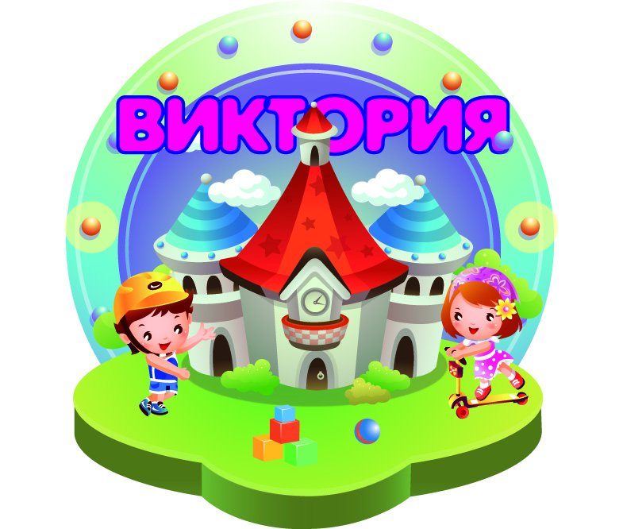

«Квест как форма организации образовательной деятельности »

21 февраля 2020 года

ПРОГРАММА
Мероприятия
Цель мастер-класса: оказать практическую помощь педагогам в использовании квест-технологии в условиях реализации ФГОС ДО.

Выступающий | Тема выступления
Сафонова Наталья Васильевна,  Заведующий | Вступительное слово
Бодрая Елена Алексеевна, старший воспитатель,  Казакова Любовь Ивановна, учитель – логопед | «Квест- игра как форма организации образовательной деятельности.
Ласькова Татьяна Владимировна, воспитатель | Квест-занятие «Путешествие в заколдованный лес»  (из опыта работы)
Выставка дидиктических пособий и методического материалы

